Enquête sociologique des lycéens de Stains et de Niort
Thème de l'enquête : les pratiques sociales et culturelles des lycéen.ne.s


Séance 4 : Analyse des résultats du questionnaire

1-Qui a rempli à notre questionnaire ?
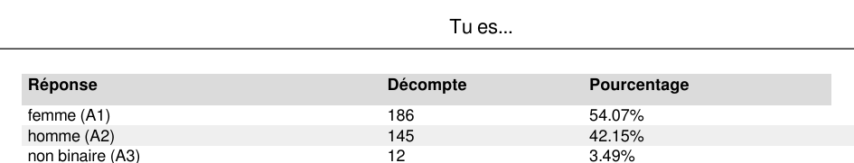
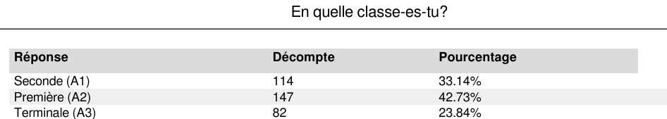
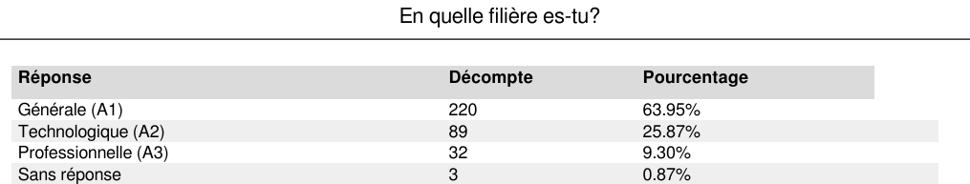
 | Nombre d’élèves | Part des élèves qui ont répondu à notre questionnaire
Ensemble du lycée | 1114 | 30,1%
Elèves filles | 564
Elèves garçons | 549
Elèves de 2nde | 378
Elèves de 1ere | 340
Elèves de Tle | 396
Elèves voie générale | 654
Elèves voie technologique | 175
Elèves voie professionnelle | 304
Q1 : Complétez le tableau
Q2 : Est-ce représentatif des élèves du lycée ?
Q3 : A-t-on une surreprésentation de certains profils d’élèves ?
Q4 : Quelles conséquences cette surreprésentation peut-elle avoir sur les résultats de notre enquête sur les pratiques sociales des élèves du lycée ?
2-Consultation des résultats globaux
Rendez-vous sur pronote (cahier de texte du lundi 18 mai) et prenez connaissance de la synthèse des résultats
Q1 : Identifiez les points communs et les différences dans les pratiques sociales et culturelles entre les élèves du lycée Maurice Utrillo de Stains et du lycée la Venise Verte de Niort
…………………………………………………………………………………………………………………………………………………………………
…………………………………………………………………………………………………………………………………………………………………
…………………………………………………………………………………………………………………………………………………………………
…………………………………………………………………………………………………………………………………………………………………
…………………………………………………………………………………………………………………………………………………………………
…………………………………………………………………………………………………………………………………………………………………
…………………………………………………………………………………………………………………………………………………………………
…………………………………………………………………………………………………………………………………………………………………
…………………………………………………………………………………………………………………………………………………………………
…………………………………………………………………………………………………………………………………………………………………
…………………………………………………………………………………………………………………………………………………………………

Q2 : Identifiez les différences et inégalités dans les pratiques sociales et culturelles entre les filles et les garçons du lycée Utrillo
…………………………………………………………………………………………………………………………………………………………………
…………………………………………………………………………………………………………………………………………………………………
…………………………………………………………………………………………………………………………………………………………………
…………………………………………………………………………………………………………………………………………………………………
…………………………………………………………………………………………………………………………………………………………………
…………………………………………………………………………………………………………………………………………………………………
…………………………………………………………………………………………………………………………………………………………………
…………………………………………………………………………………………………………………………………………………………………
…………………………………………………………………………………………………………………………………………………………………
…………………………………………………………………………………………………………………………………………………………………
…………………………………………………………………………………………………………………………………………………………………
…………………………………………………………………………………………………………………………………………………………………
…………………………………………………………………………………………………………………………………………………………………
…………………………………………………………………………………………………………………………………………………………………
3-Sur votre thème, en utilisant CANVA, faites une affiche pour présenter vos résultats
Sur votre affiche, vous devez :
- Utiliser un graphique et/ou un tableau statistique avec les résultats les plus importants

- Si vous le pouvez comparer avec les lycéens de Niort

- Si c’est pertinent, montrez sur votre affiche qu’à l’intérieur du lycée, il existe des différences/inégalités entre filles et garçons

- Faites des lectures de données statistiques (en respectant la méthode de lectures données)

- Utilisez une image qui attire l’attention sur votre thème (vous pouvez reprendre celle que vous aviez utilisé pour présenter le questionnaire)

- Donnez un titre à votre affiche (il doit être basé sur l’information la plus importante)

- En bas de l’affiche, notez la source des résultats : Enquête réalisée par les élèves de première du lycée Utrillo (Stains) et de la Venise Verte (Niort), 2026

Affiche à envoyer à
barbutmichael@gmail.com
(Avant le jeudi 21 mai)

